7 «Г»
1 сентября 2012 год

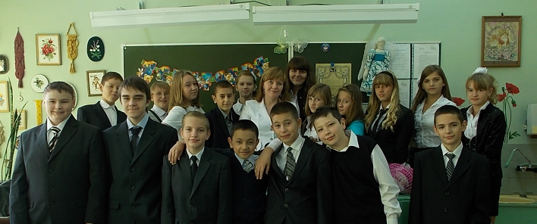

Алексеев Дмитрий Романович
Белякова Анастасия Сергеевна
Бодин Сергей Константинович
Болышев Максим Александрович
Вялкина Татьяна Сергеевна
Голубева Ксения Евгеньевна
Довудов Акмал Холмуродович
Киселёва Алина Олеговна
Ковалёва Марина Маратовна
Кустов Дмитрий Аркадьевич
Кустова Полина Сергеевна
Ленков Илья Дмитриевич
Липилина Софья Валерьевна
Михайлова Арина Александровна
Моисеев Михаил Дмитреевич
Мхеян Геворг Арменович
Полуэктов Павел Николаевич
Сидоров Андрей Юрьевич
Шляховская Дарья Александровна
Юрьева Вера Владимировна

День здоровья…

команда мальчишек…

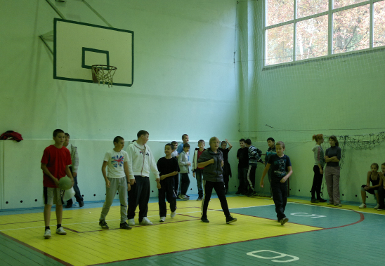

и команда девчонок…

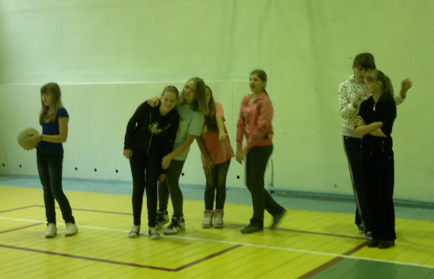

Осенний букет

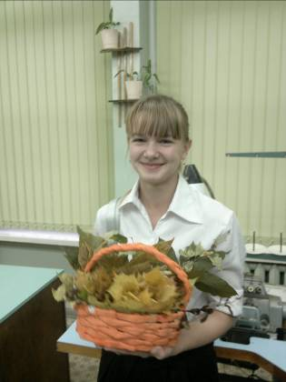
Автор:
Голубева Ксени

Автор:
Михайлова Арина

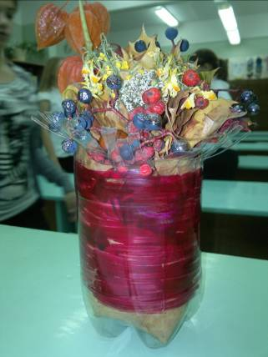

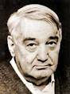
Экскурсия «Этномир»
02.10.2012

2–4 октября Дни Л. Н. Гумилева.
Программа, посвященная историку, географу и этнографу Л. Н. Гумилеву.

Лев Николаевич Гумилёв (1912-1992) - русский учёный, историк-этнолог (доктор исторических и географических наук), поэт, переводчик с фарси. Основоположник пассионарной теории этногенеза.
Родился в Царском Селе 1 октября 1912 года. Сын поэтов Николая Гумилёва и Анны Ахматовой.
В 1930 году пытался поступить в Ленинградский университет, но не был допущен к экзаменам как "сын врага народа". Участвовал в нескольких геологических экспедициях в Саяны и на Памир.
В 1934 году все же сумел поступить в университет на восточное отделение, но год спустя был арестован за "недонесение" - и вышел из тюрьмы лишь после неоднократных обращений А. А. Ахматовой в различные инстанции.
В университете Гумилева восстановили в 1937 году, а через год снова арестовали, дали пять лет в колонии строгого режима и отправили строить Беломоро-Балтийский канал, откуда его вскоре перевели в Норильский ГУЛАГ.
В 1943 году, по истечении срока, Гумилев пытался уйти на фронт, но попал в армию лишь в 1944 году и оказался в штрафбате, в составе которого брал Берлин.
В 1946 году защитил диплом и поступил в аспирантуру, а в 1948 году был снова арестован за "подрывную деятельность" и приговорен к десяти годам тюрьмы; в 1956 году дело было закрыто "за недоказанностью улик", Гумилев вернулся в Ленинград и через несколько лет защитил докторскую диссертацию, в 1967 году опубликованную под названием "Древние тюрки".
С 1956 года и вплоть до ухода на пенсию (1986) он читал лекции на географическом факультете университета.
В 1974 году защитил вторую докторскую диссертацию ("Этногенез и биосфера Земли).
Официальной советской наукой идеи Гумилева отвергались, его книги запрещались к изданию. Признание наступило лишь с "перестройкой", плодов которой Гумилев уже не увидел. Он скончался в 1992 году и был похоронен в Александро-Невской лавре.

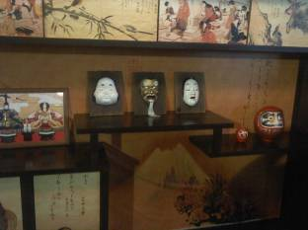

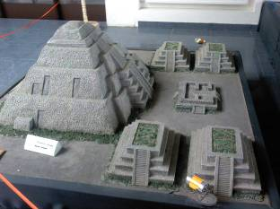

07.09.2012
ПДД
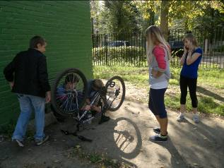

Поломка перед стартом…

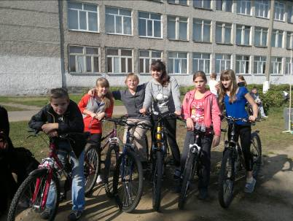

Мы команда…

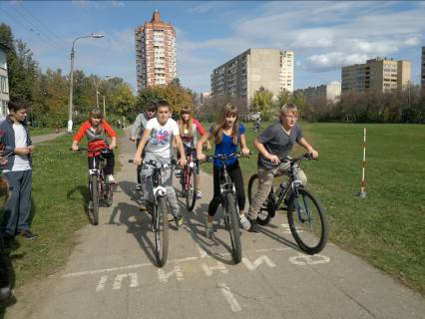

Старт…
Первый заезд…

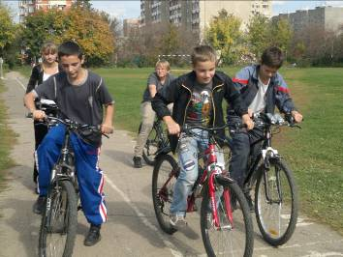

Второй заезд…

06.10.2012
Поездка в театр Современник
«Дороги, которые нас выбирают»
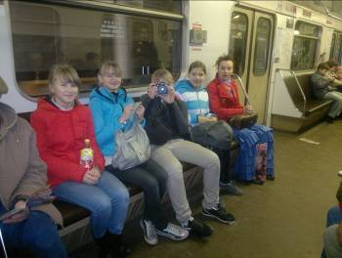

В метро…

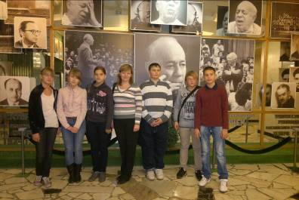

В театре…

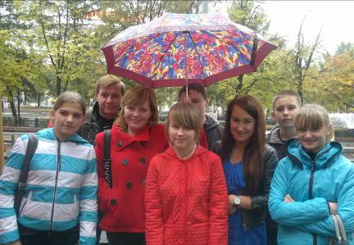

Фото с
и исполнителем
роли официанта
Русланом Хабиевым

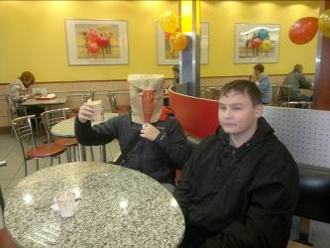

В Макдональдсе

07.10.2012
День города…

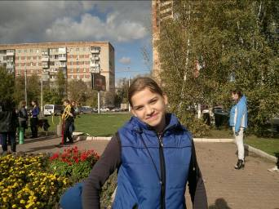

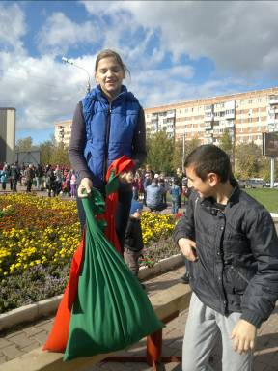

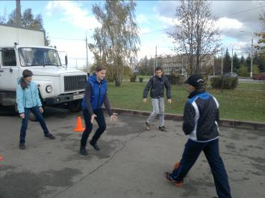

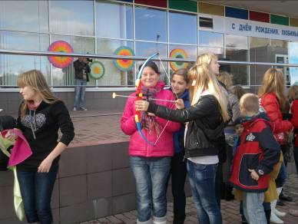

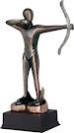
Мы самый дружный в школе класс…

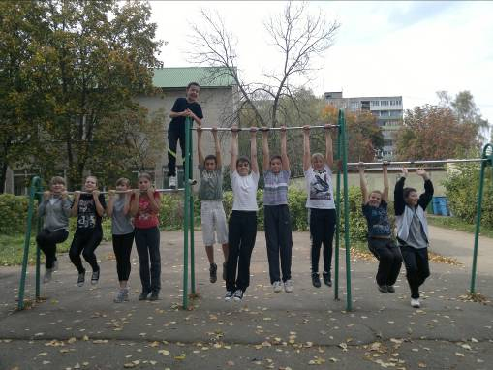

на физкультуре…

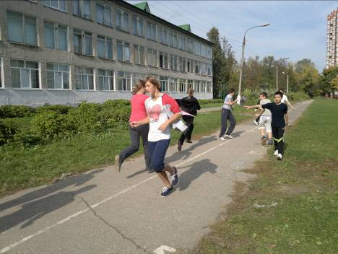
День учителя…

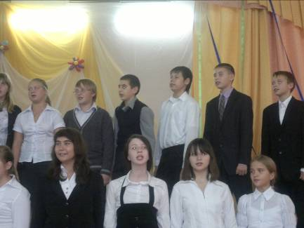

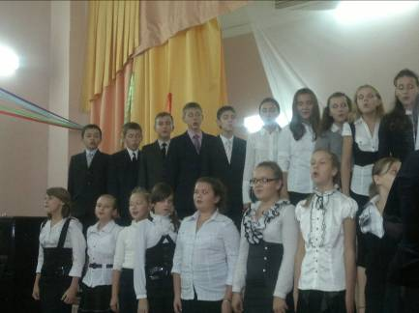

Библиотека № 3
«Беседа о русском языке»

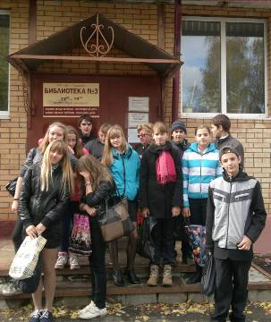

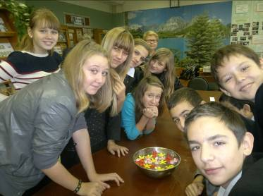

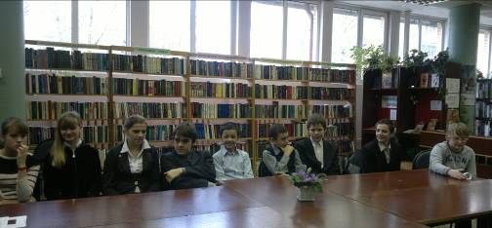

Мы самый дружный в школе класс…

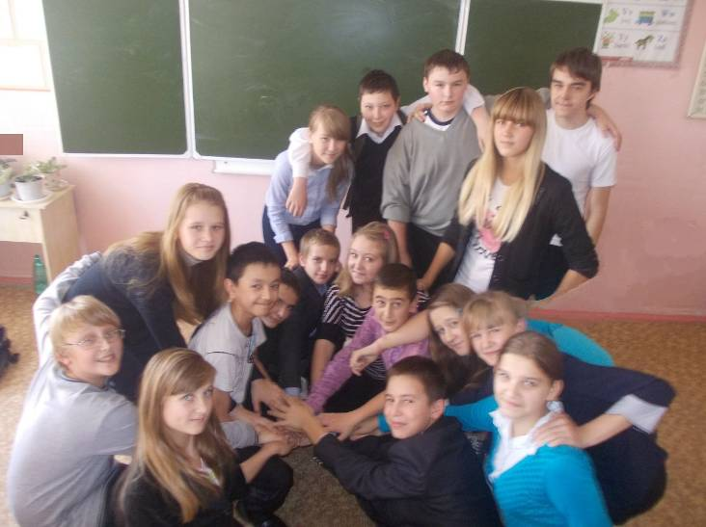

Уборка класса…

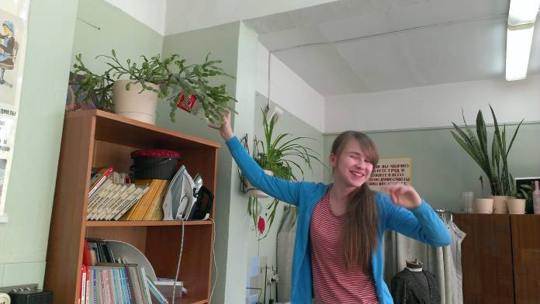

Торжественная линейка
посвящённая завершению учебного
2012 - 2013 года

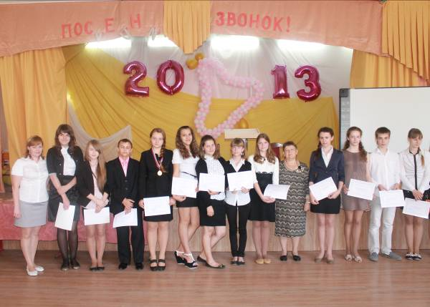

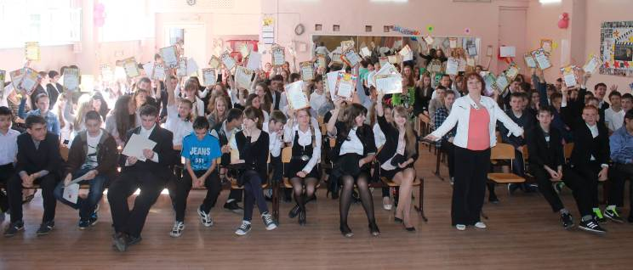

Субботник…

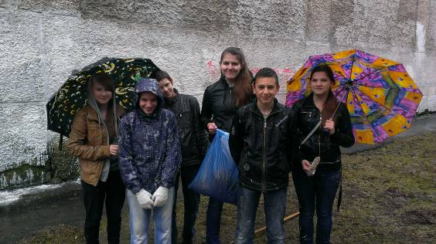




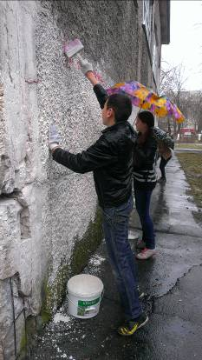

Субботник…

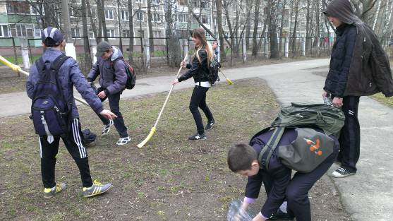

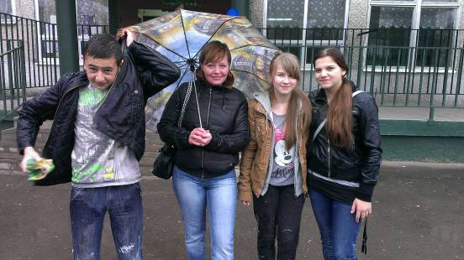

Субботник…

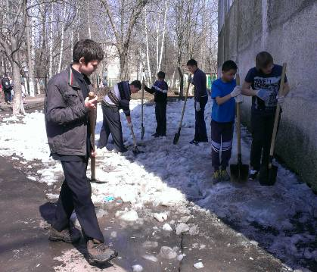

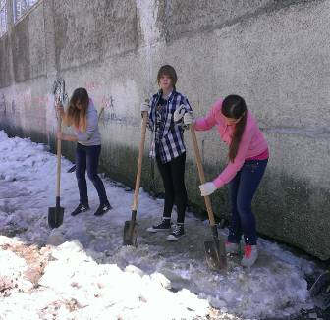

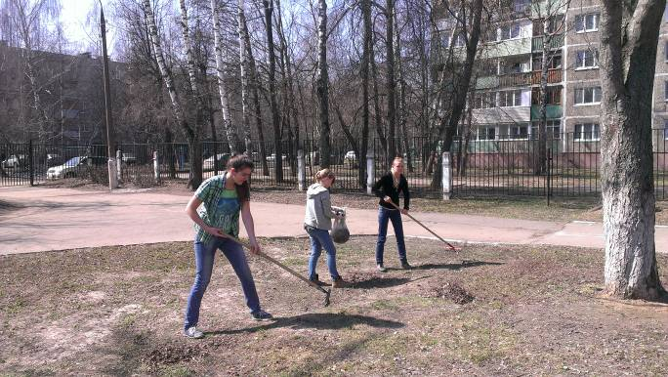

9 мая…

